ИДЗ2

Работа выполнена Виноградовым Владимиром Андреевичем.

Учащийся группы БПИ228.

Вариант работы – 17.

Претендую на 10 баллов.

Условие:

«Разработать программу, вычисляющую с помощью степенного ряда с точностью не хуже 0,1% значение функции ln(1 − x) для входного параметра x.»

Для решения данной задачи я использовал разложение функции ln в ряд Маклорена (табличное разложение). Ряд будет сходиться только в случае, когда x принадлежит полуинтервалу [-1; 1). Поэтому входные данные могут быть любым вещественным числом в этом диапазоне.

Ссылки на источники:

* <http://www.mathprofi.ru/razlozhenie_funkcij_v_stepennye_ryady.html>
* <https://portal.tpu.ru/SHARED/r/ROZHKOVA/page-3/page-7/Tab1/MA(2)_list-20(l).pdf> (не верно указаны границы сходимости ряда для моего случая)

Тестовые прогоны:

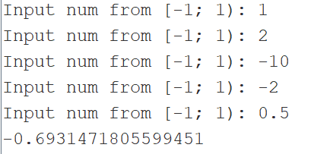

Как видно на скриншоте – при не верных входных данных (при которых ряд не сходится и мы не можем вычислить значение функции с его помощью) программа запрашивает дополнительный ввод верных входных данных. Как только программа получает на вход нужно число, она его обрабатывает и выдает ответ.

Для выполнения работы на 8 баллов был изменен код. А именно – было решено убрать подсказки, которые не нужны тестирующей системе, а также добавлен вывод сообщения о не верных входных данных. Исходная программа для пользователя находится в файле ihw2_user.asm.

Для проверки корректности работы кода использовалась программа на языке python. Я использовал встроенную библиотеку math, а также реализовал алгоритм, чтобы сравнивать точность вычислений.

Для выполнения работы на 10 макросы были вынесены в отдельный файл.